2019 新个税工资表的制作
2019 年新个税法下，工资表的制作要比以前复杂很多。今天我们从计算方法、制表公式和具体案例三个方面给大家介绍一下新工资表的制作。(无法上传EXCEL 工资表，可留言楼主索取）

一.工资、薪金所得税款计算方法

下图是国税总局所得税司的培训PPT 中关于计算方法的介绍

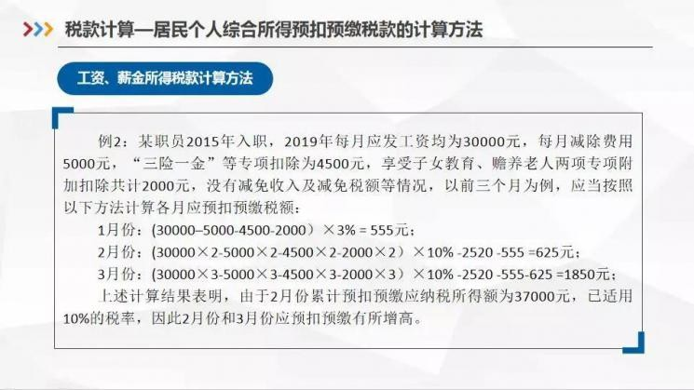

相对于原来的按月扣除，累计预扣预缴所得额会随着月份的推移，适用高级别的税率， 产生同样工资，每月预扣预缴所得税不一致的情况。下面我们来看一下工资表的制作。

二.制表公式及工资表制作

首先，咱们还是和原先一样，做一张 12 个月份的表格，每个月份 1 个sheet，每个月份中的公式设置是一模一样的。

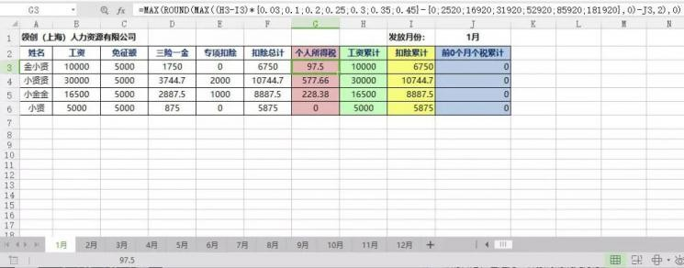

“工资累计”栏目的公式是：
=SUMPRODUCT(SUMIF(INDIRECT(ROW(INDIRECT("1:"&$J$1))&" 月!A:A"),$A3,INDIRECT(ROW(INDIRECT("1:"&$J$1))&"月!b:b")))

“扣除累计”栏目的公式是：
=SUMPRODUCT(SUMIF(INDIRECT(ROW(INDIRECT("1:"&$J$1))&" 月!A:A"),$A3,INDIRECT(ROW(INDIRECT("1:"&$J$1))&"月!f:f")))

“前n 个月个税累计”栏目的公式是：
=IF($J$1=1,0,SUMPRODUCT(SUMIF(INDIRECT(ROW(INDIRECT("1:"&$J$1-1))&" 月!A:A"),$A3,INDIRECT(ROW(INDIRECT("1:"&$J$1-1))&"月!G:G"))))

“个人所得税”栏目的公式有两种： A 款：
=MAX((H6-I6)*{0.03;0.1;0.2;0.25;0.3;0.35;0.45}-{0;2520;16920;31920;52920;85920; 181920},0)-J6

B 款：
=ROUND(MAX((H6-I6)*{0.03;0.1;0.2;0.25;0.3;0.35;0.45}-{0;2520;16920;31920;529 20;85920;181920},0)-J6,2)

各有各的好处，大家可以各取所需那 这两款在使用时有啥区别呢？ 我们举例告诉你。

三.具体案例

小贤同学工资每月 5000，五险一金个人部分每月 875 元，在 11 月份的时候由于工作出色获得了一笔 10000 元的奖金，因此，小贤的全年工资为5000*12+10000=70000 元，减去全年累计减除费用 60000 和累计专项扣除（就是 12 个月的五险一金）70000-60000-10500 后是不用缴税的。

但由于奖金是在 11 月时发放，在 11 月份时就产生了 11 元的税：

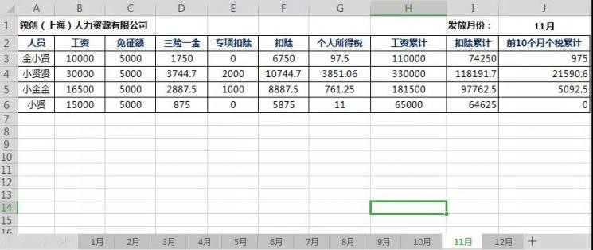

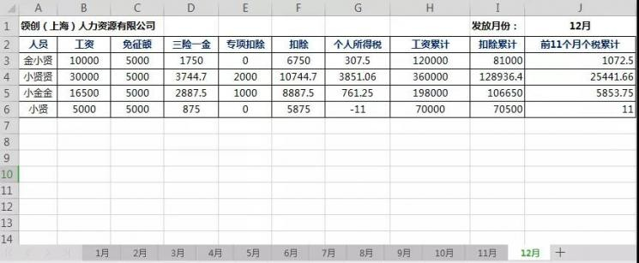
到 12 月，用 A 款公式得出小贤的当月个税是-11 元月，这意味着小贤全年的个税是要退 11 元的，但在 12 月的个税申报时，我们要手动调整成 0 元，然后提醒小贤在次月 3-6 月汇算清缴时可以退还 11 元个税。

用 B 款公式做的话，就不需要我们去手动调整了，但小贤同学就需要自行留心去做汇算清缴了。

